Бюджет для граждан
к решению Совета Яблоново-Гайского муниципального образования № 22 от 24 декабря 2018 года « О бюджете Яблоново-гайского муниципального образования на 2019 год »

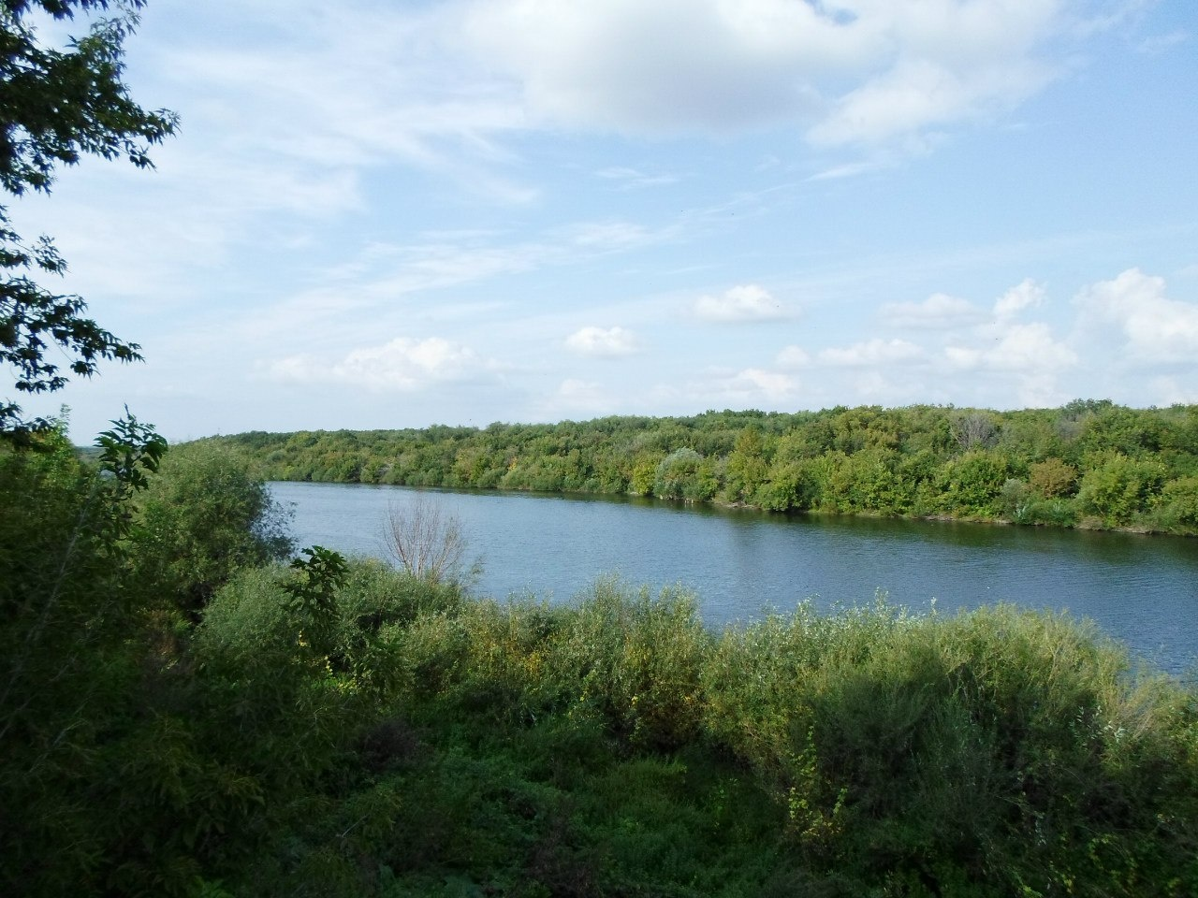

Уважаемые жители Яблоново-Гайского муниципального образования.
Одной из главных задач бюджетной политики является обеспечение прозрачности и открытости бюджетного процесса. Для привлечения большого количества граждан к участию в обсуждении вопросов формирования бюджета района и его исполнения разработан «Бюджет для граждан».
«Бюджет для граждан» предназначен прежде всего для жителей, не обладающих специальными знаниями в сфере бюджетного законодательства. Информация «Бюджет для граждан» в доступной форме знакомит граждан с основными характеристиками бюджета Яблоново-Гайского муниципального образования.
Бюджетный процесс - ежегодное формирование и исполнение бюджета
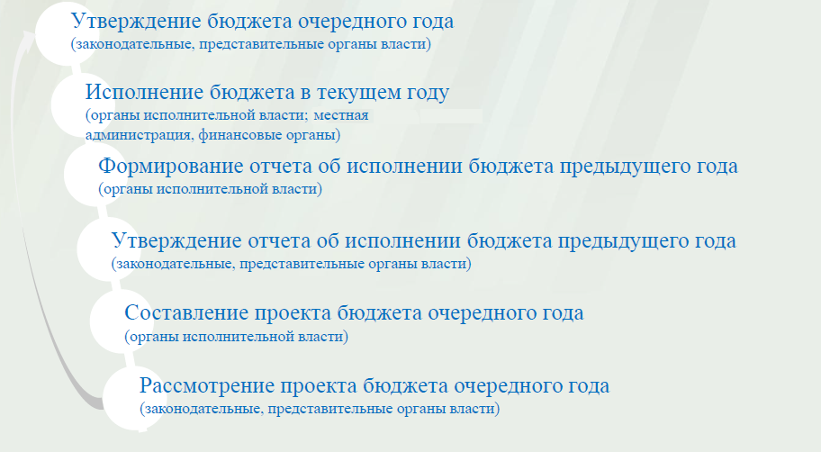
Что такое бюджет?
Бюджет – это план доходов и расходов на определенный период.
Бюджет Яблоново-Гайского муниципального образования
тыс. руб.
Показатели | Отчет  2017 год | Оценка 2018 год | План  2019 года
Доходы, в том числе | 3600,5 | 1953,7 | 1552,8
Налоговые, неналоговые доходы | 3501,2 | 1583,3 | 1435,4
Безвозмездные поступления | 99,3 | 370,4 | 117,4
Расходы, в том числе | 1457,8 | 3190,4 | 1552,8
Общегосударственные вопросы | 1346,6 | 2240,3 | 1443,8
ЖКХ | 25,5 | 100,0 | 20,0
Национальная экономика |  | 113,9
Национальная оборона | 67,7 | 73,5 | 82,9
Другие расходы | 18,0 | 662,7 | 6,1
Баланс (доходы-расходы)дефицит или профицит | 2142,7 | -1236,7 | 0
Зачем нужны бюджеты?
Для выполнения своих задач муниципальному образованию необходим бюджет, который формируется за счет сбора налогов и безвозмездных поступлений направляемых на финансирование бюджетных расходов.
Основные характеристики бюджета
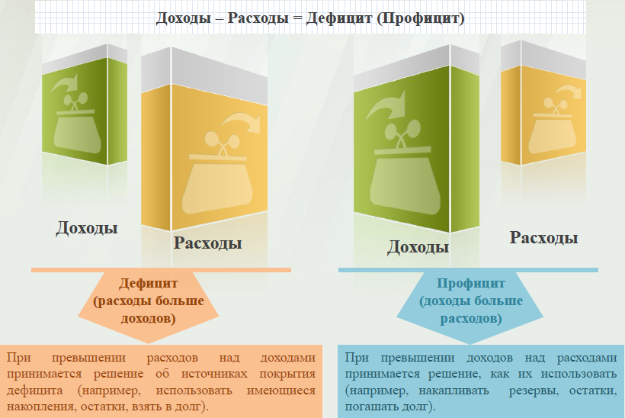
Дефицит и профицит
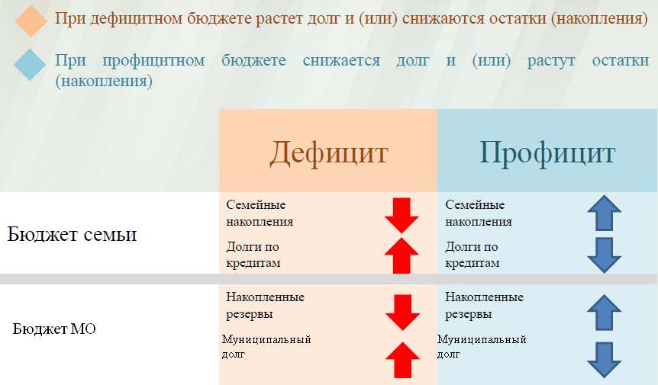

Доходы бюджета
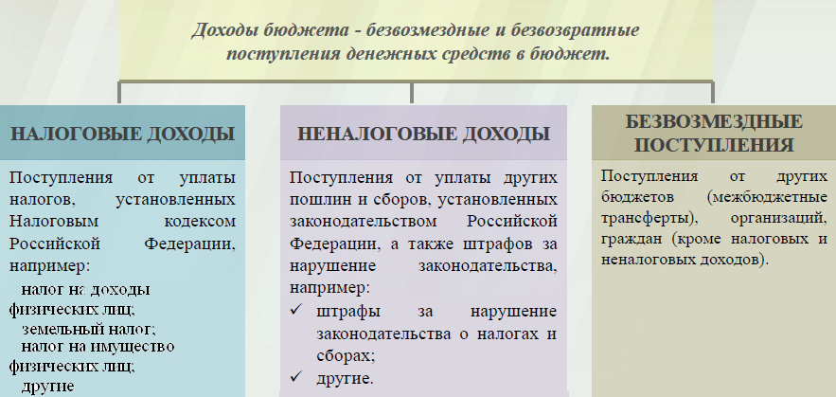

Межбюджетные трансферты -основной вид безвозмездных перечислений
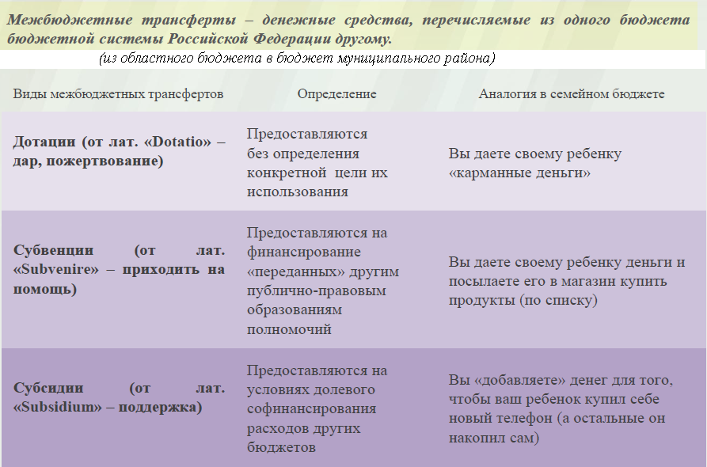

Федеральные, региональные и местные налоги
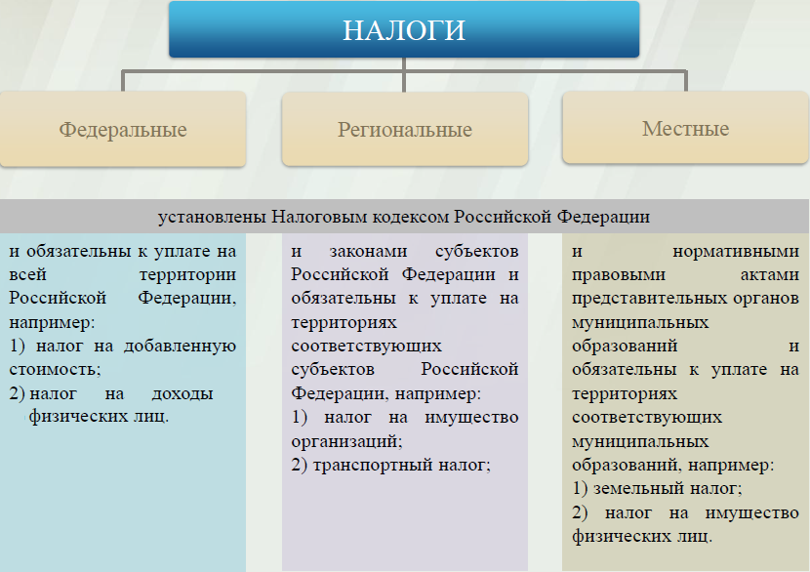

Налоги, зачисляемые в бюджет муниципального образования в 2019 году
Налог на доходы физических лиц | Налог на имущество физических лиц | Земельный налог
3 % 100 % 100 %

Местный бюджет

Структура доходов бюджета Яблоново-Гайского муниципального образования
тыс. руб.
Наименование доходов | Отчет  2017 год | Оценка 2018 год | План  2019 года
Налоговые доходы всего: | 1391,0 | 1583,3 | 1433,4
в том числе
налог на доходы физических лиц | 133,0 | 152,0 | 133,0
единый сельскохозяйственный налог | 185,5 | 196,5 | 230,4
налог на имущество физических лиц | 135,5 | 195,0 | 89,0
земельный налог | 930,3 | 1036,6 | 981,0
госпошлина | 6,7 | 3,2
Неналоговые доходы всего: | 2110,2 |  | 2,0
в том числе
доходы от продажи материальных и нематериальных активов | 2108,2
штрафы, санкции и возмещение ущерба | 2,1 |  | 2,0
Безвозмездные поступления всего: | 99,3 | 370,4 | 117,4
в том числе
дотации бюджетам субъектов Российской Федерации и муниципальных образований | 31,6 | 33,0 | 34,5
субвенции бюджетам субъектов Российской Федерации и муниципальных образований | 67,7 | 73,5 | 82,9
Межбюджетные трансферты |  | 263,9
Итого доходов: | 3600,5 | 1953,7 | 1552,8

Структура доходов
В 2017 году доходы составили – 3600,5 тыс. руб.

Оценка доходов в 2018 году составила – 1953,7 тыс. руб.

Доходы бюджета в 2019году составят – 1552,8 тыс. руб.
Доходы бюджета Яблоново-Гайского муниципального образования
в расчете на 1 жителя
( численность населения Яблоново-Гайского муниципального образования
на 01.01.18г. 729 человек)
руб.
Наименование доходов | 2017 год  отчет | 2018 год оценка | 2019 год проект
Доходы всего, в том числе : | 4939,0 | 2680,0 | 2130,0
налоговые и неналоговые доходы | 4803,0 | 2172,0 | 1969,0
безвозмездные поступления | 136,0 | 508,0 | 161,0

Налоговые и неналоговые доходы бюджета муниципального образования прогнозируются в сумме 1435,4 тыс. рублей.
Основными бюджетообразующими доходами бюджета муниципального образования являются земельный налог, единый сельскохозяйственный налог и налог на доходы физических лиц.

РАСХОДЫ.
Расходы бюджета – выплачиваемые из бюджета денежные средства.
В каких единицах измеряются параметры бюджетов
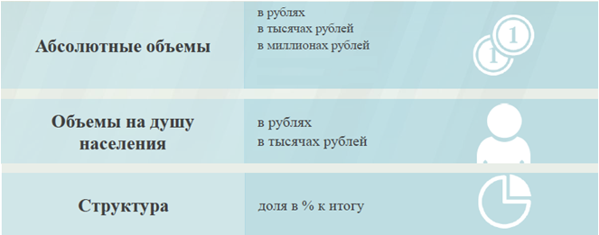
Расходы по основным функциям муниципального образования.
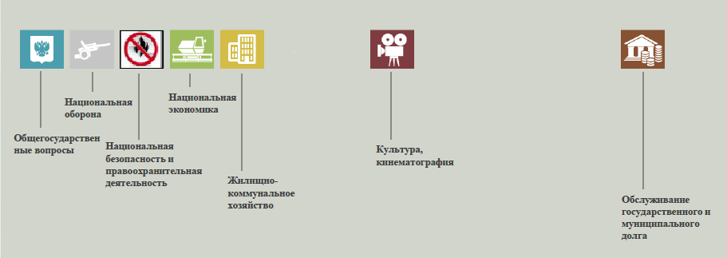

Структура расходов бюджета Яблоново-Гайского муниципального образования по разделам в 2017-2019 годах. %
Раздел | Наименование | 2017г отчет | 2018г оценка | 2019г план
1 | Всего | 100 | 100 | 100
01 | Общегосударственные вопросы | 92,4 | 70,2 | 93,0
02 | Национальная оборона | 4,6 | 2,3 | 5,3
04 | Национальная экономика | 0 | 3,6 | 0
05 | Жилищно-коммунальное хозяйство | 1,8 | 3,1 | 1,3
08 | Культура и кинематография | 1,2 | 20,8 | 0,4

Расходы бюджета Яблоново-Гайского муниципального образования по основным разделам на душу населения
руб.
Раздел | Показатель | 2017г отчет | 2018г оценка | 2019г план
05 | Жилищно-коммунальное хозяйство | 34,82 | 137,2 | 27,4
08 | Культура, кинематография | 24,62 | 90,9 | 8,2
01 | Содержание работников органов местного самоуправления | 1842,16 | 3073,1 | 1980,5
 | Итого расходы местного бюджета | 1994,22 | 3 301,2 | 2130,0

руб.

Расходы бюджета Яблоново-Гайского муниципального образования запланированы на 2019 год в сумме 1552,8 тыс. руб. Общий объем и структура расходов представлена в следующей форме: тыс. руб.
Расходы |  | Отчет  2017 год | Оценка 2018 год | План  2019 года
Общегосударственные  вопросы |  | 1346,6 | 2240,3 | 1443,8
Национальная оборона |  | 67,7 | 73,5 | 82,9
Национальная экономика |  | 0 | 50,0 | 0
Жилищно-коммунальное хозяйство |  | 25,5 | 100,0 | 20,0
Культура, кинематография |  | 18,0 | 662,7 | 6,0
Обслуживание государственного муниципального долга | 
Социальная политика |  |  |  | 0,1
Межбюджетные трансферты |  |  | 63,9
ИТОГО расходов: |  | 1457,8 | 3190,4 | 1552,8

Диаграмма (Доля протяженности автомобильных дорог общего пользования местного значения, не отвечающих нормативным требованиям, в общей протяженности автомобильных дорог общего пользования местного значения в целом по муниципальному образованию.)

